**Липецкий государственный технический университет**

Факультет автоматизации и информатики

Кафедра электропривода

КУРСОВОЙ ПРОЕКТ

по электрическим машинам

«Проектирование асинхронного двигателя с короткозамкнутым ротором»

Вариант 31

|  |  |  |
| --- | --- | --- |
| Студент |  | Кондратьев С.Е. |
| Группа АСМР-19-1 |  |  |
| Руководитель  к.т.н, доцент |  | Шишлин Д.И. |

КУРСОВОЙ ПРОЕКТ

По дисциплине ____ЭЛЕКТРИЧЕСКИЕ МАШИНЫ_________

(наименование учебной дисциплины согласно учебному плану)

Студент группы: АСМР-19-1 Кондратьев С.Е.

Тема**:** Проектирование асинхронного двигателя с короткозамкнутым ротором

1. Исходные данные к проекту: Вариант 31;

Номинальная мощность *P* = 55 кВт;

Число фаз – 3;

Номинальное напряжение *U*Н= 380 В (*U*Ф= 220 В);

Частота питающего напряжения – 50 Гц;

Синхронная скорость 3000 об/мин;

Способ охлаждения – самовентиляция IC0 141;

Режим работы – длительный.

Базовая модель двигатель серии 4А225М2, конструктивное исполнение IM1001, исполнение по защите IP44, класс нагревостойкости изоляции F.

1. Содержание пояснительной записки:

Определение главных размеров; расчет обмотки, электромагнитных нагрузок, числа пазов статора; определение размеров зубцовой зоны статора и воздушного зазора; расчет обмотки, пазов и ярма ротора; расчет намагничивающего тока; расчет параметров рабочего режима двигателя; расчет потерь в стали и механических потерь; расчет рабочих и пусковых характеристик; тепловой расчет двигателя – определение превышений температур.

Перечень графического материала: чертеж общего вида асинхронного двигателя

4. Срок сдачи законченного проекта 28 декабря 2021 г.

Руководитель проекта: к.т.н, доцент ___________________ / Шишлин Д.И./

Дата выдачи задания: 7 сентября 2021 г.

Аннотация

C.49. Ил.6. Табл.2. Литература 3 назв.

Основной задачей проектирования асинхронного двигателя, как и любой электрической машины, является выбор оптимальных параметров (главные размеры, расчет потерь, тепловой и вентиляционный расчеты и др.) проектируемой машины. Ниже представлен расчет параметров асинхронного двигателя. Также собраны в таблицу данные расчета рабочих характеристик асинхронного двигателя и данные расчета пусковых характеристик.

Оглавление

Введение 5

1 Выбор главных размеров 6

2 Определение *Z*1, *w*1 и сечения провода обмотки статора 8

3 Расчёт размеров зубцовой зоны статора и воздушного зазора 11

4 Расчёт ротора 13

5 Расчёт намагничивающего тока 16

6 Параметры рабочего режима 20

7 Расчёт потерь 26

8 Расчёт рабочих и пусковых характеристик 30

9 Тепловой расчет и расчет вентиляции 44

Заключение 48

Список используемой литературы 49

# Введение

Асинхронный двигатель является преобразователем электрической энергии в механическую и составляет основу большинства механизмов использующихся во всех отраслях народного хозяйства.

В настоящее время асинхронные двигатели потребляют более 70% вырабатываемой электрической энергии, на их изготовление расходуется большое количество дефицитных материалов: обмоточные меди, изоляции, электрической стали и других затрат.

На ремонт и обслуживание асинхронных двигателей в эксплуатации средства составляют более 5% затрат из обслуживания всего установленного оборудования.

Поэтому создание высокоэкономичных и надежных асинхронных двигателей является важнейшей задачей, Серия 4А подходит в качестве прототипа при проектировании.

# 1 Выбор главных размеров

Число пар полюсов

,

где n1 – синхронная частота вращения, об/мин; *f*– частота питания, Гц.

Высота оси вращения *h* = 225 мм. Диаметр *Da* = 0,392 м. Внутренний диаметр статора. *KD* = 0.52

, м.

(Базовый двигатель 4A80B2 с однослойной обмоткой).

Полюсное деление

, м.

Расчётная мощность

, Вт,

где Р2 – мощность на валу двигателя, Вт; kE – отношение ЭДС об­мотки статора к номинальному напряжению. *k*E = 0,98; η = 0,90 и cosφ = 0,91. Электромагнитные нагрузки *A* = 40000 А/м, Тл. Обмоточный коэффициент для однослойной обмотки *k*об1 = 0,95.

Расчётная длина магнитопровода (зазора):

, м.

Синхронная угловая частота двигателя определяется по формуле:

, рад/с.

Отношение

.

Значение λ находится в допустимых пределах и изменение *h* не требуется.

# 2 Определение *Z*1, *w*1 и сечения провода обмотки статора

Предельные значения *t*1max = 18 мм; *t*1min = 16 мм. Число пазов статора

;

.

Принимаем *Z*1=36, тогда

.

Зубцовое деление статора (окончательно)

, м.

Число (целое) эффективных проводников в пазу (предварительно при условии *a* = 1) (нет параллельных ветвей).

, A.

.

Принимаем *a* = 2.

.

Окончательные значения числа витков фазы, линейной нагрузки и магнитного потока.

;

, А/м;

, Вб.

Индукция в воздушном зазоре

, Тл.

*A* и находятся в допустимых пределах.

Плотность тока в обмотке статора (предварительно) *AJ*1 = 185.109

, А/м2.

Площадь поперечного сечения эффективного проводника (предварительно)

, мм2.

Принимаем *n*эл = 10

, мм2.

Обмоточный провод ПЭТВ: dэл = 1,18 мм; dиз=1,26 мм; *q*эл=1,094 мм2.

, мм2.

Плотность тока статора (окончательно)

, А/мм2.

# 3 Расчёт размеров зубцовой зоны статора и воздушного зазора

Паз статора определяем с соотношением размеров, обеспечивающим параллельность боковых граней зубцов. *Bz*1=1,6 Тл, *B*а=1,4 Тл , *k*с = 0,97.

, мм;

, мм.

Размеры паза в штампе принимаем *b*ш = 1,5 мм; *h*ш = 0,5 мм, где hш высота шлица паза; bш ширина шлица паза.

, мм;

, мм;

, мм;

, мм.

Размеры паза свету с учётом припуска на сборку

, мм;

, мм;

, мм,

где b'п и h'п – размеры паза “в свету”, полученные при расчете заполнения паза проводниками обмотки и изоляцией.

Площадь поперечного сечения паза для размещения проводников

, мм2.

Площадь поперечного сечения прокладок и корпусной изоляции в пазу ,

, мм2.

Односторонняя толщина изоляции в пазу *b*из = 0,35 мм. Коэффициент заполнения паза

.

находится в допустимых пределах. Уточнение размеров паза не требуется.

# 4 Расчёт ротора

Воздушный зазор мм. Число пазов ротора *Z*2 = 15. Внешний диаметр

, м.

Длина магнитопровода ротора *L*2 = *L*1 = 0,087 м. Зубцовое деление

, мм.

Внутренний диаметр ротора равен диаметру вала, так как сердечник ротора непосредственно насаживается на вал (*k*в = 0,23)

, мм.

Ток в стержне ротора

, А,

где .

.

Площадь поперечного сечения стержня (предварительно)

, мм2.

Плотность тока в литой клетке принимаем *J*2 = 3,3**.**106 А/м2. Паз ротора принимаем *b*ш = 1 мм, *h*ш = 0,5 мм, *h****'***ш = 1 мм.

При *Bz*2 = 1,8 Тл

, мм.

Размеры паза

, ;

, мм;

, мм.

Принимаем *b*1 = 7,6 мм, *b*2 = 1,3 мм, *h*1 = 15,2 мм. Полная высота паза:

, мм.

Принимаем *h*п2 = 21. Сечение стержня

, мм2.

Плотность тока в стержне

, А/м2.

Короткозамыкающие кольца. Площадь поперечного сечения

, мм2;

, A,

где

;

.

Размеры замыкающих колец:

мм;

;

;

.

# 5 Расчёт намагничивающего тока

Магнитное напряжение воздушного зазора

, А,

где *B*δ – индукция в воздушном зазоре, Тл, рассчитанная по окончательно принятому числу витков в фазе обмотки ** и обмоточному коэффициенту  определенному для принятой в машине обмотки.  – воздушный зазор, м; – коэффициент воздушного зазора:

,

– магнитная проницаемость: , Гн/м.

При



Значения индукций в зубьях:

, Тл;

, Тл;

 и – ширина зубца ротора, м.

Индукция в ярме статора и ярме ротора:

, Тл;

, Тл;

где **– коэффициент заполнения сердечника ротора сталью; ** – расчетная высота ярма ротора, м.

Расчетная высота ярма ротора при  и определяется

, мм.

Магнитные напряжения зубцовых зон статора и ротора

, А;

А.

Где * и* – расчетная высота зубца статора: мм; , мм.

– расчетная напряженность поля в зубце, А.

Напряженность поля в зубце определяют по кривым намагничивания для зубцов принятой при проектировании марки стали.

Для стали 2013  А/м при Тл;  А/м при Тл.

Коэффициент насыщения зубцовой зоны



Полученное значение  позволяет предварительно оценить правильность выбранных размерных соотношений и обмоточных данных проектируемой машины.

Магнитные напряжения ярм статора и ротора

А;

Где  – длина средней магнитной силовой линии в ярме статора:

мм;

где ** – высота ярма статора, м.

– напряженность поля при индукции по кривой намагничивания для ярма, принятой при проектировании стали.

Для стали 2013  А/м при Тл.

Для стали 2013  А/м при Тл.

А;

Где – напряженность поля в ярме при индукции по кривой намагничивания для ярма принятой при проектировании стали. Индукция в ярме ротора, Тл; –длина силовых линий в ярме:

, мм;

 – высота ярма ротора:

, мм.

Магнитное напряжение на пару полюсов

– суммарное магнитное напряжение магнитной цепи (на пару полюсов)

А.

Коэффициент насыщения магнитной цепи

.

Намагничивающий ток

, А.

Относительное значение

.

# 6 Параметры рабочего режима

Активное сопротивление фазы обмотки статора

Ом.

Для класса нагревостойкости изоляции F расчетная величина . Для меди Омм. Где  – общая длина эффективных проводников фазы обмотки:  м.

При  м; м; ;

м.

 – площадь поперечного сечения эффективного проводника, м. Длина вылета лобовой части катушки

м,

где ; – средняя ширина катушки:

м.

 – укорочение шага обмотки ротора;  – коэффициент, значение которого берут из таблицы в зависимости от числа полюсов машины и наличия изоляции в лобовых частях;  – длины вылета прямолинейной части катушек из паза от торца сердечника до начала отгиба лобовой части: ****м.

Относительное значение

.

Активное сопротивление фазы алюминиевой обмотки ротора

Ом.

При 

 Ом;

 Ом,

где для литой алюминиевой обмотки ротора Омм.  – средний диаметр замыкающих колец:

мм;

 – сечение стержня, м2;  – коэффициент увеличения активного сопротивления стержня от действия эффекта вытеснения тока;  – площадь поперечного сечения замыкающего кольца, м2;  – удельное сопротивление материала стержня и замыкающих колец, при расчетной температуре.

Приводим  к числу витков обмотки статора

 Ом.

Относительное значение

.

Индуктивное сопротивление фазы обмотки статора



Ом,

где

;

При мм; мм; ;

 мм;

;;м.

Коэффициент магнитной проводимости лобового рассеяния

,

где  – число пазов на полюс и фазу;  – длина лобовой части витка обмотки;  – укорочение шага обмотки, для которой проводится расчет, т. е. обмотки статора или фазного ротора.

Коэффициент магнитной проводимости дифференциального рассеяния для обмоток статора и фазного ротора

;

.

Для и , . Относительное значение

.

Индуктивное сопротивление фазы ротора



, Ом;

где





при мм; мм; мм; ; мм;мм; мм2;  (для рабочего режима).

Коэффициент магнитной проводимости лобового рассеяния

,

 – средний диаметр замыкающих колец, м;  – сечение стержня, м2; Δ – коэффициент приведения токов в кольце к току в стержне;  и  – средние высота и ширина колец.

Коэффициент магнитной проводимости дифференциального рассеяния обмотки, короткозамкнутого ротора

;

,

т.к. , ;

.

Приводим  к числу витков обмотки статора

 Ом.

Относительное значение

.

# 7 Расчёт потерь

Основные потери в стали



, Вт,

где Вт/кг – удельные потери;  и – индукция в ярме и средняя индукция в зубцах статора, Тл; ,  – масса стали ярма и зубцов статора:

 кг;

 кг,

где  – высота ярма статора:

 мм;

 – расчетная высота зубца статора, м; ****– средняя ширина зубца статора, м:  – удельная масса стали; в расчетах принимают  кг/м3;– показатель степени, учитывающий зависимость потерь в стали от частоты перемагничивания;  и  – коэффициенты, учитывающие влияние на потери в стали неравномерности распределения потока по сечениям участков магнитопровода и технологических факторов: , .

Поверхностные потери в роторе

 Вт;

При

Вт,

где .

 Тл,

где для ,.

Пульсационные потери в зубцах ротора

Вт;

 – масса стали зубцов ротора:

 кг.

Амплитуда пульсаций индукции в среднем сечении зубцов для зубцов ротора  Тл;

– средняя индукция в зубцах ротора, Тл; при .

Сумма добавочных потерь в стали

Вт.

Полные потери в стали

Вт.

Обычно  приблизительно в 5–8 раз меньше, чем .

Механические потери

 Вт,

Для двигателей с  коэффициент .

Добавочные потери при номинальном режиме

 Вт;

где  – коэффициент полезного действия двигателя.

Холостой ход двигателя: Ток холостого хода двигателя

 А;

При определении активной составляющей тока холостого хода принимают, что потери на трение и вентиляцию и потери в стали при холостом ходе двигателя такие же, как и при номинальном режиме. Тогда

 А;

Электрические потери в статоре при холостом ходе приближенно принимаются равными:  Вт;

Реактивная составляющая тока холостого хода:

.

Коэффициент мощности при холостом ходе

.

# 8 Расчёт рабочих и пусковых характеристик

Найдём расчетное сопротивление r12 и сопротивление взаимной индуктивности x12:

, Ом;

, Ом.

Комплексный коэффициент с1 находим по приближённой формуле, так как :

°;

.

Активная составляющая тока синхронного холостого хода:

, А.

Найдём расчетные величины, обозначенные в формуляре а, а', b и b'. Формулы для их определения зависят от принятого (точного или приближенного) метода расчета с1. Если , то можно использовать приближенный метод:

, Ом;

, Ом;

, Ом;

, Ом.

Потери, не меняющиеся при изменении скольжения:

 Вт.

Принимаем  и рассчитываем рабочие характеристики, задаваясь *s* = 0,05; 0,01; 0,015; 0,02; 0,025; 0,03. Результаты расчёта сведены в таблицу 1, по которой уточняется скольжение *s*н. Номинальные данные спроектированного двигателя: Р2н = 2,2кВт, U1н = 220 В, I1н = 4.07А,

соs φн =0,91, ηн =0,90.

Таблица 1 – Результат расчета рабочих характеристик АД

|  |  |  |  |  |  |  |  |  |
| --- | --- | --- | --- | --- | --- | --- | --- | --- |
| Формула | Ед.изм | Скольжение | | | | | | |
| 0,005 | 0,01 | 0,015 | 0,02 | 0,025 | 0,03 | sн=0,044 |
|  | Ом | 503,5 | 251,78 | 167,85 | 125,89 | 100,716 | 89,92 | 57,22 |
|  | Ом | 0 | 0 | 0 | 0 | 0 | 0 | 0 |
|  | Ом | 508,4 | 256,6 | 172,68 | 130,72 | 105,544 | 94,75 | 62,05 |
|  | Ом | 16,17 | 16,13 | 16,13 | 16,13 | 16,137 | 16,13 | 16,13 |
|  | Ом | 508,6 | 257,12 | 173,4 | 131,75 | 106,7 | 96,11 | 64,11 |
|  | А | 0,43 | 0,85 | 1,265 | 1,6707 | 2,06 | 2,28 | 3,43 |
|  | – | 0,9 | 0,998 | 0,995 | 0,997 | 0,988 | 0,98 | 0,96 |
|  | – | 0,03 | 0,062 | 0,0934 | 0,151 | 0,151 | 0,16 | 0,25 |
|  | А | 0,55 | 0,973 | 1,3825 | 1,779 | 2,156 | 2,37 | 3,44 |
|  | А | 1,29 | 1,336 | 1,4012 | 1,487 | 1,594 | 1,66 | 2,14 |
|  | А | 1,40 | 1,653 | 1,966 | 2,318 | 2,682 | 2,90 | 4,05 |
|  | А | 0,44 | 0,88 | 1,3004 | 1,72 | 2,126 | 2,36 | 3,54 |
|  | кВт | 0,36 | 0,64 | 0,9127 | 1,173 | 1,423 | 1,56 | 2,27 |
|  | кВт | 0,02 | 0,038 | 0,0543 | 0,0753 | 0,100 | 0,11 | 0,23 |
|  | кВт | 0,001 | 0,005 | 0,0124 | 0,021 | 0,032 | 0,03 | 0,08 |
|  | кВт | 0,001 | 0,002 | 0,0026 | 0,003 | 0,005 | 0,006 | 0,01 |
|  | кВт | 0,13 | 0,14 | 0,171 | 0,202 | 0,240 | 0,26 | 0,43 |
|  | кВт | 0,23 | 0,49 | 0,7414 | 0,970 | 1,183 | 1,30 | 1,83 |
|  | – | 0,63 | 0,76 | 0,812 | 0,827 | 0,831 | 0,83 | 0,80 |
|  | – | 0,39 | 0,58 | 0,7025 | 0,769 | 0,804 | 0,81 | 0,84 |

Построение рабочих характеристик приведено на рисунках 1–4.

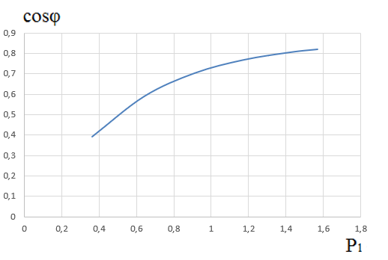

Рисунок 1 – Зависимость cosφ от P1

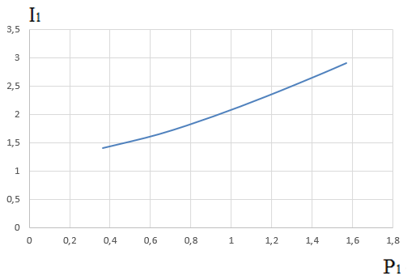

Рисунок 2 – Зависимость I1 от P1

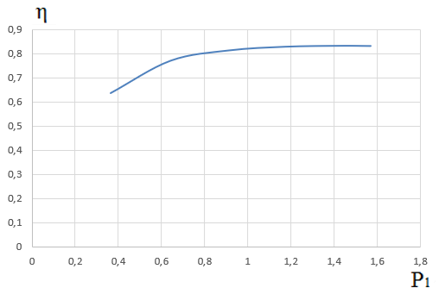

Рисунок 3 – Зависимость η от P1

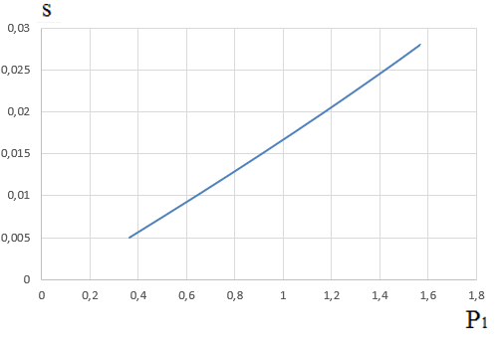

Рисунок 4 – Зависимость s от P1

Расчёт пусковых характеристик. Рассчитываем точки характеристик, соответствующие скольжениям s = 1; 0,8; 0,5; 0,2; 0,1. Данные расчёта точек сведены в таблицу 2. Подробный расчёт приведён для скольжения s = 1.

Таблица 2 – Данные расчёта пусковых характеристик АД

|  |  |  |  |  |  |  |  |
| --- | --- | --- | --- | --- | --- | --- | --- |
| Расчетная формула | Ед.изм | Скольжение *s* | | | | | |
| 1 | 0,8 | 0,5 | Sкр=0,24 | 0,2 | 0,1 |
|  | – | 1,368 | 1,223 | 0,967 | 0,67 | 0,612 | 0,432 |
|  | – | 0,25 | 0,18 | 0,169 | 0,131 | 0,125 | 0,031 |
|  | – | 1,042 | 1,02 | 1,01 | 1,009 | 1,006 | 0,989 |
|  | – | 1,028 | 1,013 | 1,011 | 1,008 | 1,004 | 0,993 |
|  | Ом | 2,428 | 2,393 | 2,383 | 2,379 | 2,371 | 2,344 |
|  | – | 0,93 | 0,94 | 0,96 | 0,97 | 0,98 | 0,99 |
|  | – | 0,811 | 0,812 | 0,815 | 0,816 | 0,817 | 0,818 |
|  | Ом | 8,062 | 8,074 | 8,098 | 8,109 | 8,121 | 8,133 |
|  | Ом | 6,318 | 4,568 | 6,552 | 6,978 | 7,033 | 6,515 |
|  | Ом | 3,425 | 3,455 | 3,58 | 3,937 | 3,978 | 4,491 |
|  | – | 1,014 | 1,014 | 1,014 | 1,016 | 1,016 | 1,018 |
|  | Ом | 7,137 | 7,709 | 10,335 | 14,803 | 16,717 | 28,536 |
|  | Ом | 9,829 | 9,912 | 10,226 | 11,024 | 11,122 | 12,14 |
|  | А | 18,111 | 17,52 | 15,132 | 11,92 | 10,957 | 7,094 |
|  | А | 18,574 | 17,972 | 15,539 | 12,27 | 11,286 | 7,349 |
|  | – | 6,51 | 6,1 | 5,49 | 4,4 | 4,01 | 3,4 |
|  | – | 1,71 | 1,8 | 2,01 | 2,303 | 2,271 | 2,105 |

Построение пусковых характеристик приведено на рисунках 5, 6.

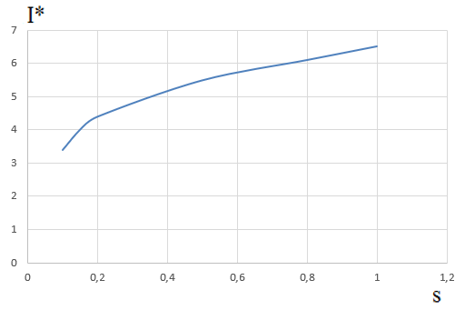

Рисунок 5 – Зависимость I* от s

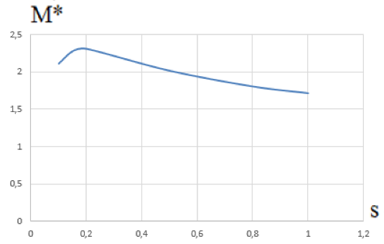

Рисунок 6 – Зависимость M* от s

Параметры находятся с учётом вытеснения тока . Вычислим ξ – приведенную высоту стержня

,

где hс – высота стержня в пазу

, мм.

Для  φ =0,25 , φ' = *k*д=0,93 , где kд – коэффициент демпфирования.

В расчетах условно принимают, что при действии эффекта вытеснения ток ротора распределен равномерно, но не по всему сечению стержня, а лишь по его верхней части, ограниченной высотой *h*r, имеющей сечение *q*r

, мм;

, мм2;

, мм.

Коэффициент kr показывает, на сколько увеличилось активное сопротивление пазовой части стержня rcξ при неравномерной плотности тока в нем по сравнению с его сопротивлением rс при одинаковой плотности по всему сечению стержня

.

Коэффициент общего увеличения сопротивления фазы ротора под влиянием эффекта вытеснения тока

.

Приведённое активное сопротивление ротора с учётом действия эффекта вытеснения тока:

, Ом.

Индуктивное сопротивление обмотки ротора *x*'2ξ при φ' = *k*д= 0,93. Для его расчёта найдём сначала коэффициент магнитной проводимости пазового рассеяния обмотки короткозамкнутого ротора



.

при s=1 предварительно принимаем ;

Кх – изменение индуктивного сопротивления фазы обмотки ротора от действия эффекта вытеснения тока

;

, Ом.

Ток ротора без учёта влияния насыщения, принимая 

, А.

Учёт влияния насыщения на параметры. Принимаем для s = 1 коэффициент насыщения kнас =1,35 и I1 ≈ I'2 и приводим расчёт для А. Для меньших  снижают до 1,1.

Средняя МДС обмотки, отнесенную к одному пазу обмотки статора





где I1 – ток статора, соответствующий расчетному режиму, без учета насыщения; а – число параллельных ветвей обмотки статора; uп1 – число эффективных проводников в пазу статора; k’β – коэффициент, учитывающий уменьшение МДС паза; ky – коэффициент укорочения шага обмотки.

Фиктивная индукция потока рассеяния в воздушном зазоре

, Тл,

где коэффициент



при Bφδ =3,457 Тл κδ =0,65 .

Значение дополнительного эквивалентного раскрытия пазов статора

, мм.

Для полузакрытого паза высота клиновой части паза

, мм;

.

Коэффициент магнитной проводимости пазового рассеяния обмотки статора с учетом влияния насыщения

,

где λп1 – проводимость, рассчитанная без учета насыщения.

Коэффициент магнитной проводимости дифференциального рассеяния обмотки статора с учетом влияния насыщения:

.

Индуктивное сопротивление фазы обмотки статора с учетом влияния насыщения:

, Ом;

.

Коэффициент магнитной проводимости пазового рассеяния ротора с учетом влияния насыщения и вытеснения тока

,

где с2 – дополнительное раскрытие:

, мм.

Коэффициент магнитной проводимости пазового рассеяния при насыщении для ротора

.

Коэффициент магнитной проводимости дифференциального рассеяния  ротора с учетом влияния насыщения

.

Приведенное индуктивное сопротивление фазы обмотки ротора с учетом влияния вытеснения тока и насыщения

, Ом;

.

Сопротивление взаимной индукции обмоток в пусковом режиме

, Ом.

Расчёт токов и моментов, где для упрощения расчетных формул в отличие от обозначений в расчете рабочих характеристик принято:

;

, Ом;

, Ом.

Ток в обмотке ротора

, А;

, А.

Характеризующие пусковые данные машины кратность тока и момента при заданном s

;

.

Относительные значения подходят.

Критическое скольжение определяется после расчета всех точек пусковых характеристик по средним значениям сопротивлений *x*1нас и *x*2ξнас, соответствующим скольжениям *s* = 0,5 – 0,2:

.

Максимальный момент двигателя вначале определяют по приближенному значению критического скольжения

2,303.

Кратности пускового момента и пускового тока спроектированного двигателя удовлетворяют ГОСТ 19523–74.

# 9 Тепловой расчет и расчет вентиляции

Превышение температуры внутренней поверхности сердечника статора над температурой воздуха внутри двигателя:

, °C,

где коэффициент, учитывающий, что часть потерь в сердечнике статора и в пазовой части обмотки передается через станину непосредственно в окружающую среду K=0,19 . Потери в пазовой части P'э.п1:

, Вт,

где из таблицы 1 для sн находим Pэ1=228 Вт, коэффициент теплоотдачи с поверхности *α*1 =158 Вт/(м2**.**ºС); коэффициент увеличения потерь *k*ρ = 1,07.

Перепад температуры в изоляции пазовой части обмотки статора:



 °C,

где расчетный периметр поперечного сечения паза статора:

 мм.

Для изоляции класса F средняя эквивалентная теплопроводность пазовой изоляции λэкв =0,16 Вт/(м⋅ºС); для  Вт/(м⋅ºС).

Перепад температуры по толщине изоляции лобовых частей:



°C,

где потери в лобовых частях катушек P'э.л1:

, Вт.

Периметр условной поверхности охлаждения лобовой части одной катушки мм; односторонняя толщина изоляции лобовой части катушки при отсутствии изоляции в лобовых частях *b*из.л1 = 0.

Превышение температуры наружной поверхности лобовых частей над температурой воздуха внутри машины:

, °C.

Среднее превышение температуры обмотки статора над температурой воздуха внутри машины:



°C.

Превышение температуры воздуха внутри машины над температурой окружающей среды:

, °C,

где  – сумма потерь, отводимых в воздух внутри двигателя и  – сумма всех потерь в двигателе при номинальном режиме и расчетной температуре:





, Вт.

Эквивалентная поверхность охлаждения корпуса:

, м2.

Условный периметр поперечного сечения ребер корпуса двигателя Пр = 0,17 м2, коэффициент подогрева воздуха αв =19 Вт/( м2**.**ºС).

Среднее превышение температуры обмотки статора над температурой окружающей среды:

, °С.

Значение находится в допустимых пределах.

Расчет вентиляции, требуемой для охлаждения расход воздуха:

, м3/с,

где km – коэффициент, учитывающий изменение условий охлаждения по длине поверхности корпуса, обдуваемого наружным вентилятором:

.

Расход воздуха, обеспечиваемый наружным вентилятором:

, м3/с.

Расход воздуха Q'в должен быть больше требуемого для охлаждения машины Qв:

.

# Заключение

В курсовом проекте проведен расчет асинхронного двигателя в соответствии с техническим заданием.

Спроектированный асинхронный двигатель удовлетворяет требованиям ГОСТ по энергетическим показателям cosφн= 0,91; КПД = 0,90. Получены следующие параметры: *M*\*п = 1,71; *I*\*п = 6,51; *s*н = 0,044; *s*кр = 0,244; ΔQ1 = 53,655. Постоянная Арнольда *CA* получилась как у базового двигателя (αδ = 0,64):

м3/(с**.**Вт).

По пусковым характеристикам видно, что кратности пускового момента и пускового тока спроектированного двигателя удовлетворяют ГОСТ 19523-74.

Превышение температуры обмотки статора над температурой окружающей среды не превосходит 100 оС. Вентилятор обеспечивает необходимый расход воздуха.

Спроектированный двигатель отвечает поставленным в техническом задании требованиям.

# Список источников

1. Проектирование электрических машин: Учеб. для вузов / И.П. Копылов, Ф.А. Горяинов, Б.К. Клоков, В.П. Морозкин, Б.Ф. Токарев; Под ред. И.П. Копылова. М.: Энергия, 1980. 496 с.

2. Проектирование электрических машин: Учеб. для вузов / И.П. Копылов, Б.К. Клоков, В.П. Морозкин, Б.Ф. Токарев; Под ред. И.П. Копылова. – 3-е изд., перераб. и доп. – М.: Высш. шк., 2002. 757 с.

3. Справочник. Асинхронные двигатели серии 4А /А.Э. Кравчик, М.М. Шлаф, В.И. Афонин, Е.А. Соболенская. М: Энергоиздат, 1982. 504 с.